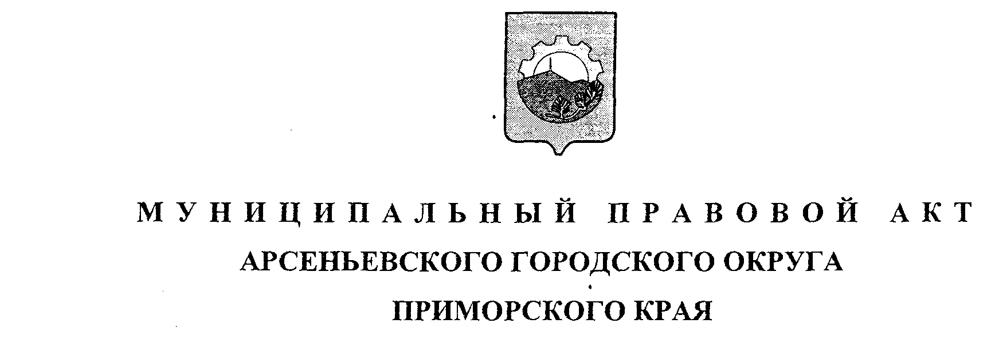
Принят Думой Арсеньевского
городского округа
«26» июля 2010 г.
О внесении изменений в муниципальный правовой акт
Арсеньевского городского округа «О бюджете Арсеньевского городского
округа на 2010 год», принятый решением Думы Арсеньевского
городского округа от 16 декабря 2009 г. № 260-МПА
Внести следующие изменения в муниципальный правовой акт Арсеньевского городского округа от 16 декабря 2009 года № 260-МПА «О бюджете Арсеньевского городского округа на 2010 год»
- Абзац 2 статьи 1 изложить в следующей редакции: «общий объем доходов бюджета городского округа в сумме 780 610,390 тыс. руб.».
- Абзац 3 статьи 1 изложить в следующей редакции: «общий объем расходов бюджета городского округа в сумме 843 930,390 тыс. руб.».
- Приложение 6 «Объем поступлений доходов по основным источникам» изложить в новой редакции (Приложение 1 к настоящему муниципальному правовому акту прилагается).
4. Приложение 7 «Распределение бюджетных ассигнований из бюджета
городского округа на 2010 год по разделам, подразделам, целевым статьям и видам
расходов в соответствии с классификацией расходов бюджета» изложить в новой
редакции (Приложение 2 к настоящему муниципальному правовому акту
прилагается).
5. Приложение 8 «Распределение бюджетных ассигнований из бюджета городского округа на 2010 год в ведомственной структуре расходов бюджета городского округа» изложить в новой редакции (Приложение 3 к настоящему муниципальному правовому акту прилагается).
6. Настоящий муниципальный правовой акт вступает в силу со дня его официального опубликования.

Глава городского округа Н.Г. Ермишкин

«28» июля 2010 г.
№ 38-МПА

